Министерство образования Республики Беларусь

Учреждение образования

БЕЛОРУССКИЙ ГОСУДАРСТВЕННЫЙ УНИВЕРСИТЕТ

ИНФОРМАТИКИ И РАДИОЭЛЕКТРОНИКИ

Факультет инфокоммуникаций

Кафедра защиты информации

Лабораторная работа №3

«Настройка коммутатора»

Проверила:

Белоусова Е.С.

Выполнила:

ст. гр. 961401

Акулова П.Г.

­

Минск 2021

**Шифр 672**

**Цель работы:** овладеть базовыми навыками настройки коммутаторов, изучить принципы заполнения таблиц MAC-адресов, научиться избегать коллизий в локальных компьютерных сетях.

**1.** Присоединили компьютер к коммутатору с помощью консольного кабеля.

**2.** Осуществили подключение к настройкам коммутатора.

**3.** Настроим пароль и значение тайм-аута:

**4.** Проверили правильность:

**5.** Настроим виртуальные интерфейсы всех коммутаторов, используя не занятые IP.

Таблица 4.2 – Таблица адресации устройств в смоделированной сети

|  |  |  |
| --- | --- | --- |
| Имя устройства | IP-адрес | Описание |
| Switch0 | 192.168.33.30 | PC0-3, PC11-13, PC16 |
| Switch1 | 192.168.33.31 | PC4, PC8, PC17-19, PC21-22 |
| Switch2 | 192.168.33.32 | PC5-7, PC9-10, PC23 |
| Switch3 | 192.168.33.33 | PC14-15, PC20, PC24 |

Пример настройки:

Проверим, что в файле текущей конфигурации коммутаторов присутствуют настройки пароля:

**6.** Очистим таблицу MAC-адресов коммутатора

Последовательность передачи ICMP-пакета:  
0)

1)

2)

3)

4)

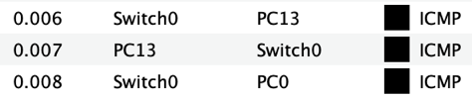

1) Компьютер с которого отправлен ICMP-запрос сначала отправляет ARP-пакет на коммутатор.

2) Коммутатор получает ARP-пакет, и отправляет ARP-запросы на каждый порт.

3) Компьютер с соответствующим ARP-пакету MAC-адресом отправляет ответ на коммутатор.

4)Коммутатор отправляет пакет на компьютер-отправитель.

В таблице коммутатора остаются MAC-адреса компьютера отправителя и компьютера-получателя.

Просмотреть таблицу MAC-адресов

Таблица 4.3 – Таблица MAC-адресов коммутатора

|  |  |  |  |
| --- | --- | --- | --- |
| MAC-адрес | Тип | Порт | Имя устройства, подключённого к данному порту |
| 0050.0f66.dedb | DYNAMIC | Fa3/1 | PC13 |
| 0060.2fce.3049 | DYNAMIC | Fa8/1 | PC0 |

**7.** Таблица MAC-адресов компьютера, с которого осуществлялась отправка ICMP-запроса.

**8.** Осуществим настройку полудуплексного режима для портов, которые указаны в таблице.

PC13:

PC0:

Осуществим единовременную отправку ICMP-запроса, тем самым вызовем коллизию.   
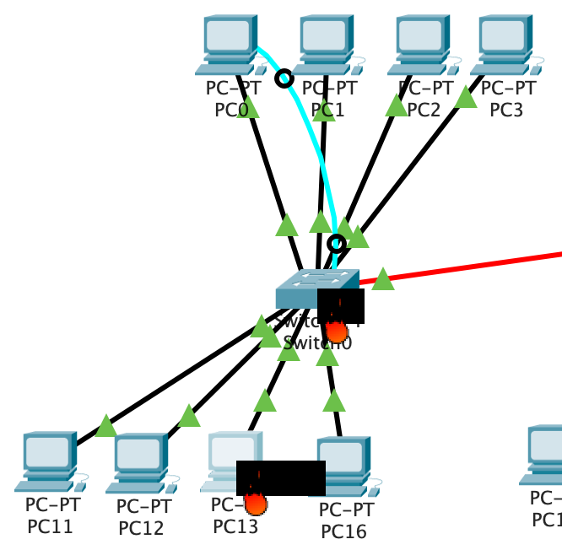

**9.** Осуществим настройку полнодуплексного режима для портов, которые указаны в таблице.

PC13:



PC0:



Проверка исправности работы сети:

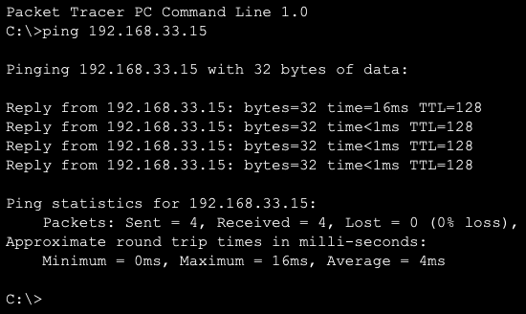

**10.** Конфигурация коммутатора:

